МИНОБРНАУКИ РОССИИ
Федеральное государственное бюджетное
образовательное учреждение высшего образования
«Челябинский государственный университет»
(ФГБОУ ВО «ЧелГУ»)

Институт информационных технологий

Кафедра информационных технологий и экономической информатики

КУРСОВАЯ РАБОТА

по дисциплине «Программная инженерия / Проектирование и разработка распределенных программных систем»

___________________«Приложение для салонов оптики»___________________
(тема)

Выполнил студент Кабаков Илья Михайлович
(Ф.И.О.)
Группы ПрИЗ-301
заочной формы обучения
направления подготовки
09.03.04 Программная инженерия

(подпись)
«____» ____________ 20___г.
Научный руководитель
Фамилия, имя, отчество_________________
Должность____________________________
Ученая степень ________________________
Ученое звание _________________________
______________________________________
(подпись)
«___» _________ 20____г.

Челябинск 2025
Содержание

1 Бизнес-анализ 3
1.1 Интервьюирование заказчика (целевой аудитории) 3
1.2 Словарь предметной области 5
1.3 Описание текущей ситуации (как было) 5
1.4 Описание будущей ситуации (как будет) 6
1.5 Описание заинтересованных лиц и конечных пользователей 7
1.6 Бизнес-требования 9
2 Анализ существующих решений 10
2.1 Обзор существующих решений 10
2.2 Сравнительный анализ решений 12
2.3 Выводы по анализу 12
3 Концепция решения 13
3.1 Техническое задание 13
3.1.1 Общие сведения 13
3.1.2 Назначение и цели создания системы 13
3.1.3 Требования к системе 13
3.1.4 Состав и содержание работ по созданию системы 18
3.1.5 Порядок контроля и приемки системы 19
3.2 Модель прецедентов 19
3.2.1 Акторы 19
3.2.2 Диаграмма прецедентов 19
3.2.3 Сценарии использования 20
3.3 Customer Journey Mapping 22
3.4 Пользовательские истории – User Story Mapping 26
3.5 Анализ факторов риска проекта 26
4 Проектирование решения 28
4.1 Описание архитектуры/структуры системы 28
4.2 Описание возможных технических решений 30
4.3 Проектирование интерфейса пользователя 31
4.4 Проектирование базы данных 34
5 Программная реализация системы 36
6 Функциональное тестирование решения 42
Список литературы 47

бизнес-анализ

интервьюирование заказчика (целевой аудитории)
Какое у вас направление деятельности?
- Предоставление платных и бесплатных услуг в сфере медицинской оптики и в сфере розничных продаж.
Какие главные потребности в вашей работе, вынудили вас приступить к разработке нового программного обеспечения?
- Низкая скорость обмена информацией, низкая скорость изменения данных, отсутствие единой системы.
Какая у вас общая структура компании?
- Администрация, бухгалтерия, отдел снабжения, менеджеры, оптометристы.
Какое количество сотрудников?
- 7.
Кто будет пользоваться решением?
- Администрация, менеджеры магазинов и оптометристы.
Кто ваши клиенты?
- Люди нуждающиеся в коррекции зрения и защите глаз от солнца.
Должно ли программное решение иметь систему идентификации пользователей?
- Да, конечно.
Какие основные возможности в программном решении для вас необходимы?
- Обмен сообщениями, запись к врачу, возможность просматривать сообщения между пользователями.
Обмен сообщениями должен быть только публичный или необходима возможность приватного общения?
- Обе возможности должны быть реализованы.
Какая информация вам необходима в записи на прием?
- Дата и время записи, фамилия и инициалы, номер телефона, фамилия записавшего на прием и поле для коротких заметок медицинского характера.
Должно ли программное решения предоставлять возможность просматривать приватные сообщения?
- Да, должна быть возможность просматривать оба типа сообщений.
Должно ли программное решение иметь систему ограничения функционала для различных пользователей?
- Да.
Возможна ли запись клиентов на одно время?
- Нельзя ответить однозначно на этот вопрос, часто клиентов записывают на близкое время, для проведения коротких консультаций. Но проверка на запись в тоже самое время нужна.
Какие из основных возможностей необходимо сгруппировать?
- Я вижу три возможных варианта. Первый только обмен сообщениями. Второй обмен сообщениями и запись на прием. Третий обмен сообщениями, запись на прием и просмотр сообщений пользователей.
Какие основные требования к безопасности данных программного решения?
- Программа должна хранить все данные на компьютерах предприятия.
Должно ли решение работать в отсутствии интернета?
- Нет, необязательно.
Имеет ли значение дизайн?
- Да, цветовые решения должны быть в цветах нашего магазина.

словарь предметной области
№ | Термин или понятие | Описание понятия  или расшифровка термина | Аббревиатура
 | Подбор | Подбор контактных линз.
 | Клиент | Человек обращающийся за медицинской помощью.
 | Рецепт | Персональные параметры зрения клиента.

Таблица 1 – словарь предметной области

описание текущей ситуации (как было)
Проблема | Отсутствие общего чата приводит к долгому поиску информации.
Воздействует на | Влияет на медицинскую организацию и условия труда сотрудников.
Результатом чего является | Уменьшение прибыли, увеличение времени обслуживания, репутационные риски, напряженность в коллективе.
Сейчас решается | Общий чат на все салоны.
Имеющиеся решения | Для связи используются месседжеры, запись производится на бумажном носителе.
Таблица 2 – описание текущей ситуации

Проблема | Отсутствии общей записи на прием увеличивает время обслуживания и приводит к ошибкам.
Воздействует на | Влияет на медицинскую организацию и условия труда сотрудников.
Результатом чего является | Уменьшение прибыли, увеличение времени обслуживания, репутационные риски.
Сейчас решается | Общая для всех салонов запись на прием.
Имеющиеся решения | Запись производится на бумажном носителе.
Таблица 3 – описание текущей ситуации

Проблема | Отсутствует возможность централизованного контроля за обменом информацией.
Воздействует на | Влияет на медицинскую организацию и условия труда сотрудников.
Результатом чего является | Уменьшение прибыли, увеличение времени обслуживания, репутационные риски, напряженность в коллективе.
Сейчас решается | Просмотр сообщений всех пользователей.
Имеющиеся решения | Для связи используются месседжеры.
Таблица 4 – описание текущей ситуации

описание будущей ситуации (как будет)
Программное решение будет реализовано в клиент-серверной модели. Серверная чать будет обладать минимальным функционалом по запуску сервера и редактированию пользователей. Клиентская часть будет содержать основной функционал в соответствии с бизнес требованиями заказчика. Клиентская часть будет иметь возможность ограничивать доступ к части функционала в соответствии с бизнес требованиями. Внешний вид программы будет реализован в цветах магазина. Серверная часть будет запускать на операционной системе из симейства Windows.

описание заинтересованных лиц и конечных пользователей

Представитель | Романов Станислав Викторович.
Описание | Заместитель Генерального директора.
Тип | Профессионал.
Ответственность | Контроль за обменом информации, контроль записи.
Критерий успеха | Уменьшение времени обслуживания, уменьшение ошибок, повышение качества обслуживания.
Вовлеченность | Рецензирование требований, рецензирование архитектурных и технических решений, тестирование программного продукта
Таблица 5 – описание заинтересованного лица №1

Представитель | Оптометристы.
Описание | Оптометристы, непосредственные пользователи системы
Тип | Эксперт.
Ответственность | Внимательное использование данных системы,
Критерий успеха | Уменьшение времени обслуживания, уменьшение ошибок.
Вовлеченность | Тестирование программного продукта
Таблица 6 – описание заинтересованного лица №2

Представитель | Менеджеры.
Описание | Менеджеры, непосредственные пользователи системы
Тип | Эксперт.
Ответственность | Внимательное использование данных системы,
Критерий успеха | Уменьшение времени обслуживания, уменьшение ошибок.
Вовлеченность | Тестирование программного продукта
Таблица 7 – описание заинтересованного лица №4

бизнес-требования
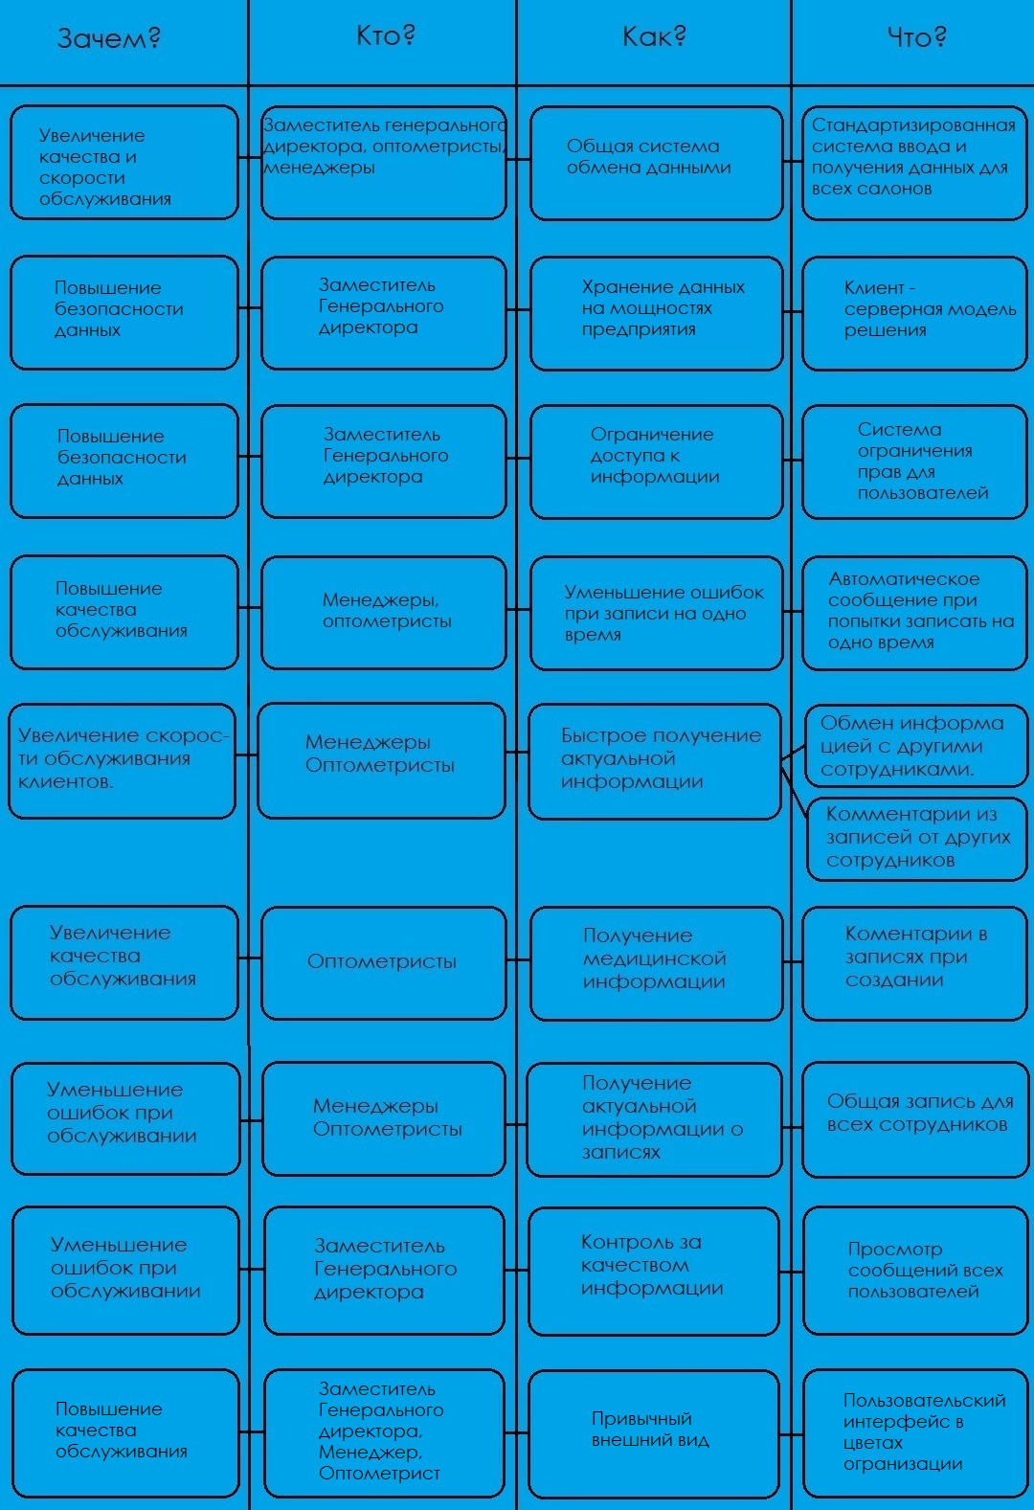
Рисунок 1 – бизнес требование

анализ существующих решений

обзор существующих решений

CommFort
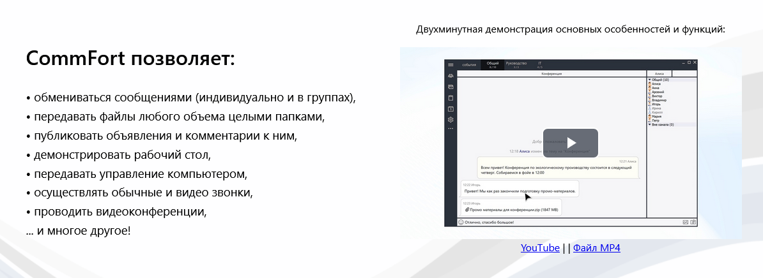

Рисунок 2 – CommFort

Локальный корпоративный чат CommFort, это чат с поддержкой управления рабочим столом, видеоконференций и разнообразными функциями.
Анализ программного решения:
- CommFort предоставляет общую стандартизированную систему, соответствующую бизнес требованиям заказчика.
- CommFort реализован в клиент – серверной модели и хранит все данные на мощностях предприятия, что соответствует бизнес требованиям заказчика
- CommFort реализует настройку приложения с помощью прав, но так как отсутствует часть функционала, приемлемо настроить это приложение невозможно.
- CommFort функционал для записи на прием отсутствует. Организация записи с помощью доски объявлений не соответствует бизнес требованиям заказчика и проверка на запись в этой реализации отсутствует.
- CommFort предоставляет систему обмена сообщениями как публичными так и приватными, что соответствует бизнес требованиям заказчика.
- CommFort специальные функции для медицинских отметок отсутствуют, что не соответствует бизнес требованиям заказчика.
- CommFort специальный функционал для записи к врачу отсутствует , что не соответствует бизнес требованиям заказчика.
- CommFort предоставляет возможность просматривать сообщения пользователей, что соответствует бизнес требованиям заказчика.
- CommFort предоставляет возможность настраивать внешний вид, но в недостаточной мере, что не соответствует бизнес требованиям заказчика.

Резюмируя вышеописанное можно сказать, что CommFort обладает разными функциями но, как и любое приложение написано для широкой массы, не имеет специальных функций необходимых заказчику.

DIKIDI Business 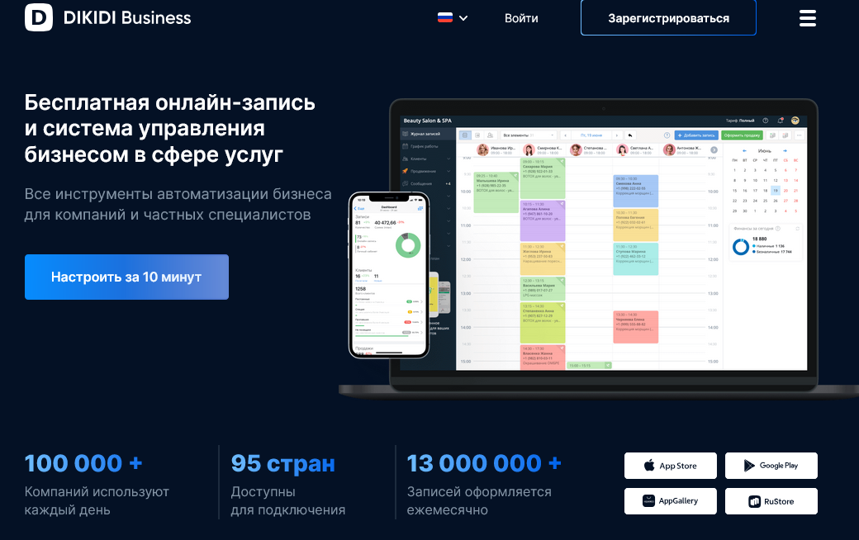
Рисунок 3 – DIKIDI Business

Онлайн платформа DIKIDI Business имеет сложный и обширный функционал. Приложение работает на всех популярных операционных системах.
Анализ программного решения:
- DIKIDI Business предоставляет общую стандартизированную систему, соответствующую бизнес требованиям заказчика.
- DIKIDI Business реализован в облачной модели и хранит все данные на своих мощностях, что не соответствует бизнес требованиям заказчика
- DIKIDI Business реализует настройку приложения с помощью прав, настроить можно гибко, что соответствует бизнес требованиям заказчика.
- DIKIDI Business реализует разнообразные системы проверки вводимых данных, что соответствует бизнес требованиям заказчика. .
- DIKIDI Business предоставляет систему обмена сообщениями как публичными так и приватными, что соответствует бизнес требованиям заказчика.
- DIKIDI Business реализует специальные функции для медицинских отметок, что соответствует бизнес требованиям заказчика.
- DIKIDI Business реализует специальный функционал для записи к врачу, что соответствует бизнес требованиям заказчика.
- DIKIDI Business предоставляет возможность просматривать сообщения пользователей, что соответствует бизнес требованиям заказчика.
- DIKIDI Business предоставляет возможность настраивать внешний вид, но в недостаточной мере, что не соответствует бизнес требованиям заказчика.

Резюмируя вышеописанное можно сказать, что DIKIDI Business обладает обширными функциями, охватывающими все потребности заказчика но, реализуя онлайн модель, он нарушает требования заказчика к безопасности данных. В ситуации мировых санкций и прочих геополитических вызовов это не приемлемо.

сравнительный анализ решений
Критерии сравнения | CommFort | DIKIDI Business
Функционал | Неполный | Отлично
Безопасность | Высокая | Низкая
Внешний вид | Низко-адаптируемый | Низко-адаптируемый
Таблица 8 – сравнительный анализ решений

выводы по анализу
Современные системы, такие как DIKIDI Business, обладают большим функционалом и покрывают все потребности, но бизнес модель таких систем всегда имеет подписочный характер. В современном мире важной составляющей является безопасность, а так как реальные бенефициары этой системы неизвестны, то и принимаемые ими решения так же неизвестны. Существует реальная возможность, что Русских клиентов этой и подобных систем могу просто отключить с потерей всех данных. CommFort обладает приемлемой надежностью, так как работает по модели клиент-сервер и все данные остаются на сервере владельца. CommFort обладает недостатком функционала и низкой адаптивностью в интерфейсе.

Учитывая эти свойства и современные вызовы, руководством было принято решения создавать собственное программное решение.

концепция решения

техническое задание
Дизайн должен быть выдержан в минималистическом стиле, где цветом фона будет выступать черный, а все элементы формы и текста, белый. Программный комплекс для реализации пользовательского интерфейса должен быть Godot. Для программного кода необходимо использовать GDScript или C#.
Программное решение должно запускаться на операционных системах Windows7/10/11 x64.
Программное решение должно реализовывать следующие возможности?
- Программное решение должно соответствовать клиент-серверной модели, с одной версией клиента.
- Программное решение должно хранить все данные на компьютерах предприятия.
- Программное решение должно реализовывать настраиваемое ограничение функционала, для таких частей как: чат, запись к врачу, просмотр сообщений.
- Программное решение должно реализовывать возможность производить запись на прием и содержать поля для ввода данных: дата, фамилия и инициалы, телефон. Также запись на прием должна отображать данные создавшего сотрудника.
- Программное решение должно реализовывать возможность обмениваться сообщениями, как публичными так и приватныи.
- Программное решение должно реализовывать возможность внести заметку медицинского характера в запись на прием.
- Программное решение должно производить проверку, при создании новой записи и не допускать создание при совпадении даты и времени записи.
- Программное решение должно реализовывать возможность просматривать сообщения пользователей, как публичных так и приватных.

общие сведения
- «Сфера», условное обозначение – «Чат и запись»
- ООО «Медика», торговое наименование ProЗрение.
- Начало разработки 28.01.2025, окончание разработки 01.05.2024
- Источником финансирования выступает ООО «Медика», расчет будет выполнен полностью, при полном завершении разработки.

назначение и цели создания системы
Целью создания данного программного решения является удовлетворения потребностей заказчика в обмене сообщениями и общей записи клиентов на прием. При этом программное решения должно полностью функционировать на мощностях заказчика, без применения сторонних серверных мощностей.

требования к системе
1.Система должна быть построена на базе движка Godot.
2.База данных для программного решения должна быть построена на базе локальной реализации SQLite.
3.Программное решение должно быть приспособлено для дальнейшего масштабирования.
4.Текст элементов интерфейса должен быть выполнен на Русском языке.
5.Программное решение должно быть построено по модели клиент-сервер.

требования к структуре и функционированию системы
Программное решение должно по сети интернет.
При разработке архитектуры решения, необходимо учитывать возможность дальнейшего расширения и слияния существующих функций.

требования к характеристикам взаимосвязей со смежными системами – описание границ решения
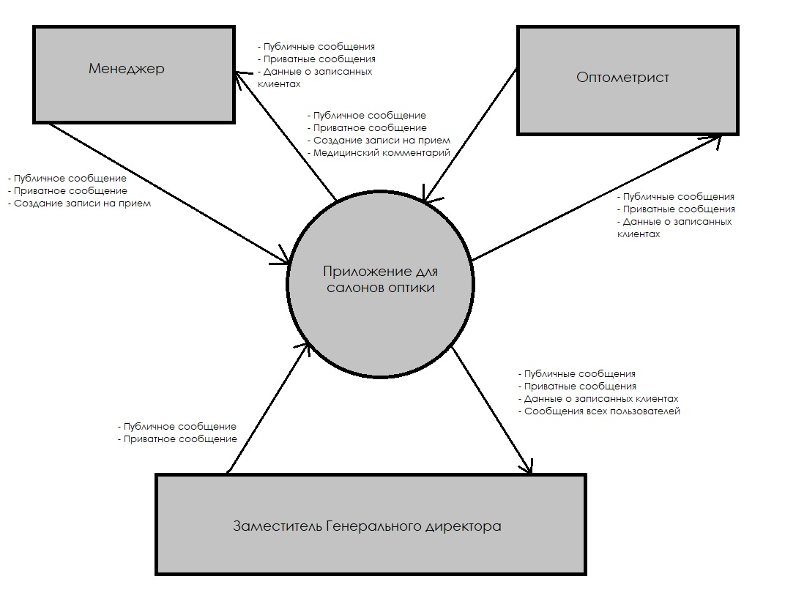
Рисунок 4 – описание границ решения

требования к численности и квалификации пользователей
Программное решение требует наличия системного администратора для установки серверной части. Для использования клиентской части особых навыков не требуется.

требования к дизайну и реализации
- Для разработки программного решения будет использован движок Godot. Godot обладает мощными инструментами для создание пользовательского интерфейса. Godot находится в свободном распространении и открытым исходным кодом.

- Языком программирования для разработки решения будет выступать GDScript или C#.
- Дизайн будет выполнен в стиле минимализма, с использованием черного для фонов и белого для выделения форм и текста. Данный выбор обусловлен желанием заказчика.
- Для реализация базы данный серверной части будет использован SQLite. Это программное обеспечение приспособлено для хранение данных с использованием языка SQL, на локальной машине.

требования к операционной среде (системе)
Программное решение должно работать на операционных системах Windows7/10/11 x64.

требования к производительности
Требование к производительности отсутствуют.

требования к защите информации, безопасности и сохранности данных
Так как используется модель клиент-сервер, защиту безопасности данных будет обеспечивать операционная система сервера. Сохранность данных будет обеспечивать надежная реализация хранения данных SQLite.

требования к внешнему интерфейсу
Интерфейс пользователя должен быть интуитивно понятен и практичен. Специфические название элементов интерфейса, должны соответствовать названиям используемым в организации. Должна быть обеспечена логичность в переходах между разными блоками интерфейса. Логичные иерархические блоки должны выделяться разными размерами шрифтов.

требования к серверу
На жестком диске должно быть не менее 5 гигабайт свободного места, для масштабирования базы данных. Характеристики сервера должны обеспечивать приемлемую производительность операционной системы.

требования к документации
В момент сдачи проекта заказчику предоставляется следующий набор документов:
- Краткое руководство по интеграции серверной части в операционную систему.
- Техническое задание.
- Краткое руководство (справочная информация) для использования клиентской части.
- Предусматривается обучение системного администратора в течении 30 минут.
- Предусматривается обучение одного представителя заказчика для использования клиентской части в течении одного часа.

состав и содержание работ по созданию системы

Этап работ | Сроки | Исполнитель
Проектирование системы | 8 дней | Кабаков И.М.
Создание базы данных | 1 день | Кабаков И.М.
Создание классов работы с базой данных | 8 дней | Кабаков И.М.
Создание UI для авторизации | 8 дней | Кабаков И.М.
Создание UI для работы с сообщениями | 8 дней | Кабаков И.М.
Создание UI для ввода записи клиентов | 8 дней | Кабаков И.М.
Создание классов обработки данных | 43 дней | Кабаков И.М.
Отладка | 8 дней | Кабаков И.М.
Тестирование | 2 дня | Кабаков И.М.
Таблица 9 – состав и содержание работ

порядок контроля и приемки системы
Прием программного решения происходит уполномоченным лицом заказчика после того как будет предъявлено программное решение и рабочая система. По итогам приемки системы подписывается акт приема-передачи.

модель прецедентов

акторы

Наименование актора | Тип актора | Описательная характеристика
Зам. директора. | Первичный пользователь. | Контроль информации.
Оптометрист. | Первичный пользователь. | Передача сообщений, внесение и редакция записи на прием к оптометристу. Внесение и редакция данных в поле комментариев, записи на прием.
Менеджер. | Первичный пользователь. | Передача сообщений, внесение и редакция записи на прием к оптометристу.
Таблица 10 – акторы

диаграмма прецедентов
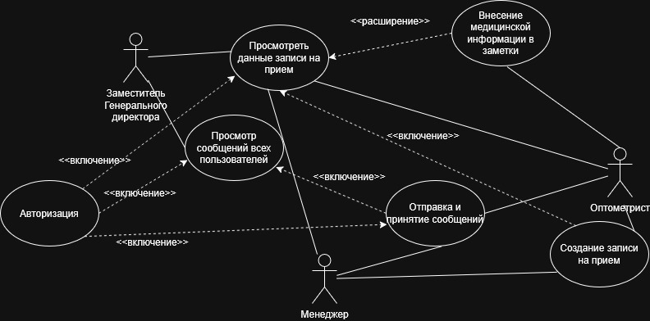
Рисунок 5 – диаграмма прецендентов

сценарии использования

Сценарий 1. «Анализ корректности данных». В сценарии №1, задействован актор «Заместитель Генерального директора». Данный сценарий будет периодически задействован по ряду разных причин. Актор с помощью специальной формы проходит авторизацию. После успешной авторизации, актор выбирает набор специализированных элементов UI с помощью кнопки «Запись». Получив список записи на прием, актор анализирует данные в соответствии со своей задачей. После этого сценарий можно считать завершенным.

Сценарий 2. «Просмотр сообщений пользователей». В сценарии №2, задействован актор «Заместитель Генерального директора». Данный сценарий будет задействован при возникновении потребности проанализировать обмен сообщениями между пользователями. После отправки работу сценария можно считать завершенной. После успешной авторизации, актор выбирает набор специализированных элементов UI с помощью кнопки «Лог чата». Получив список сообщений пользователей, актор анализирует данные в соответствии со своей задачей. После этого сценарий можно считать завершенным.

Сценарий 3. «Создание записи на прием». В сценарий №3, задействован актор «Менеджер». Данный сценарий будет задействован при возникновении необходимости записать клиента на прием. Актор с помощью специальной формы проходит авторизацию. После успешной авторизации, актор выбирает набор специализированных элементов UI с помощью кнопки «Запись». Затем актор вносит данные клиента в специальные поля. После создания записи, работу сценария можно считать завершенной.

Сценарий 4. «Отправка сообщения». В сценарии №4, акторами могут выступать «Заместитель Генерального директора», «Менеджер» и «Оптометрист». Данный сценарий буде задействован после возникновения необходимости отправить сообщение. Актор с помощью специальной формы проходит авторизацию. После успешной авторизации, актор выбирает набор специализированных элементов UI с помощью кнопки «Чат». Затем актор, вводит сообщение в специальное поле. После отправки сообщения, работу сценария можно считать завершенной.

Сценарий 5. «Получение сообщения». В сценарии №5, акторами могут выступать «Заместитель Генерального директора», «Менеджер» и «Оптометрист». Данный сценарий буде задействован после возникновения необходимости получить сообщение. Актор с помощью специальной формы проходит авторизацию. После успешной авторизации, актор выбирает набор специализированных элементов UI с помощью кнопки «Чат». Затем изучает сообщение в специальной форме. После изучения сообщения, работу сценария можно считать завершенной.

Сценарий 6. «Перенос записи». В сценарии №6, адействован актор «Оптометрист». Данный сценарий буде задействован после проведения осмотра, по итогам которого возникает необходимость перезаписать клиента на другое время. Актор с помощью специальной формы проходит авторизацию. После успешной авторизации, актор выбирает набор специализированных элементов UI с помощью кнопки «Запись». Затем актор вносит данные клиента в специальные поля. После создания записи, работу сценария можно считать завершенной.

Сценарий 7. «Внесение медицинской заметки». В сценарии №6, адействован актор «Оптометрист». Данный сценарий буде задействован после проведения осмотра, по итогам которого возникает необходимость внести медицинскую отметку. Актор с помощью специальной формы проходит авторизацию. После успешной авторизации, актор выбирает набор специализированных элементов UI с помощью кнопки «Запись». Затем актор выбирает нужную запись из списка и вносит медицинскую заметку в специальное поле. После создания медицинской заметки, работу сценария можно считать завершенной.

customer Journey Mapping
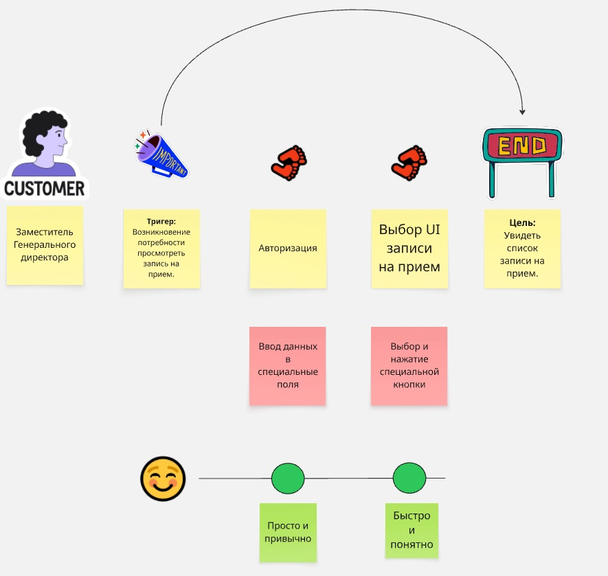
Рисунок 6 – customer Journey Mapping №1

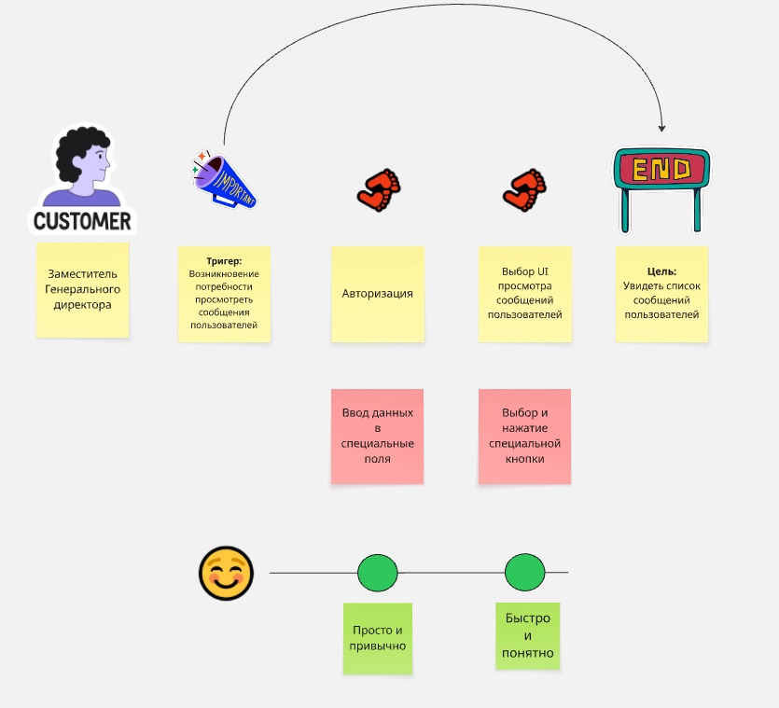
Рисунок 7 – customer Journey Mapping №2
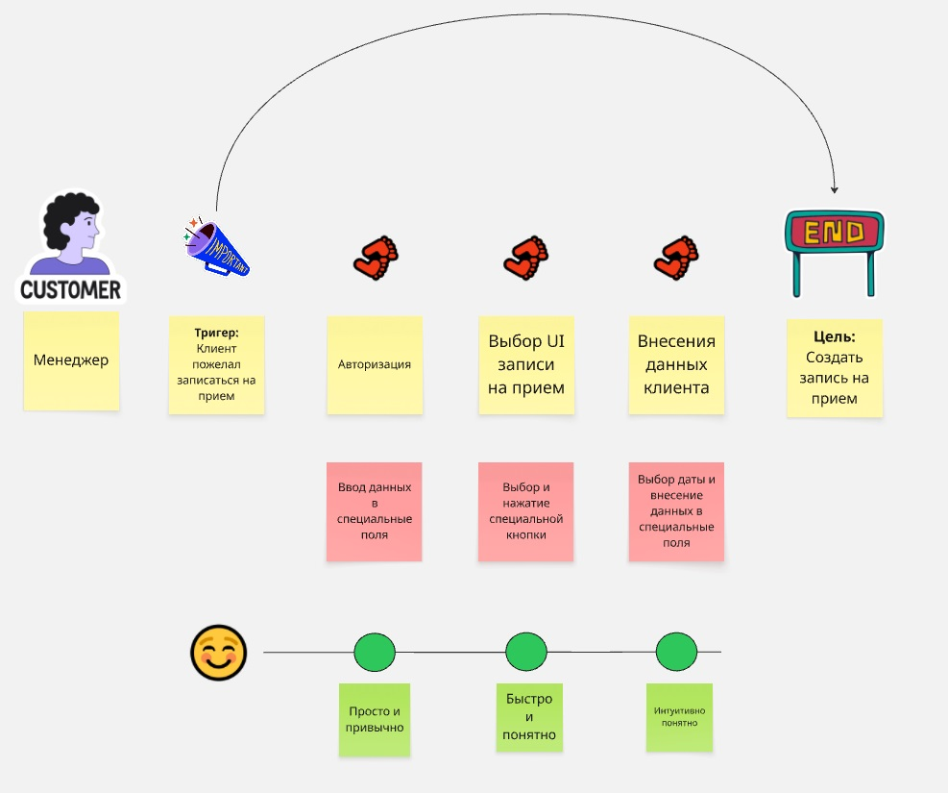
Рисунок 8 - customer Journey Mapping №3
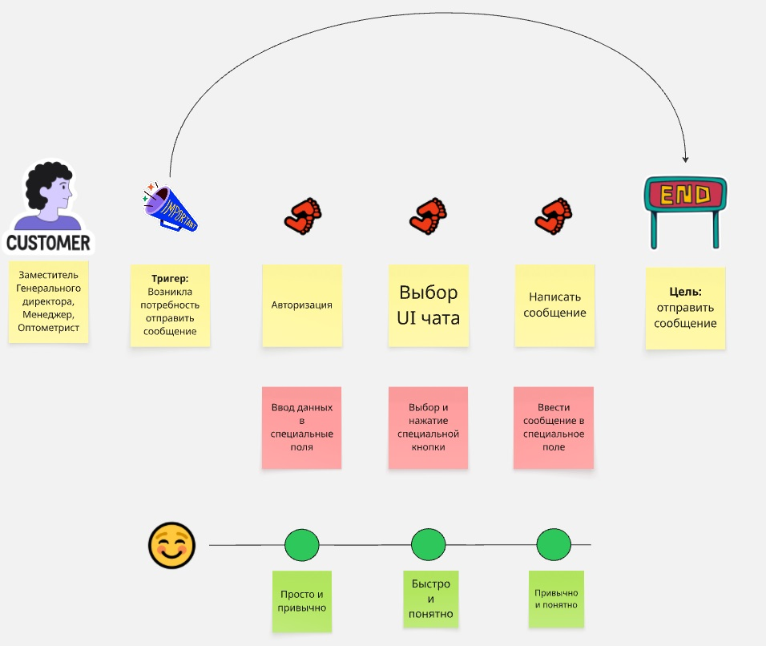
Рисунок 9 - customer Journey Mapping №4
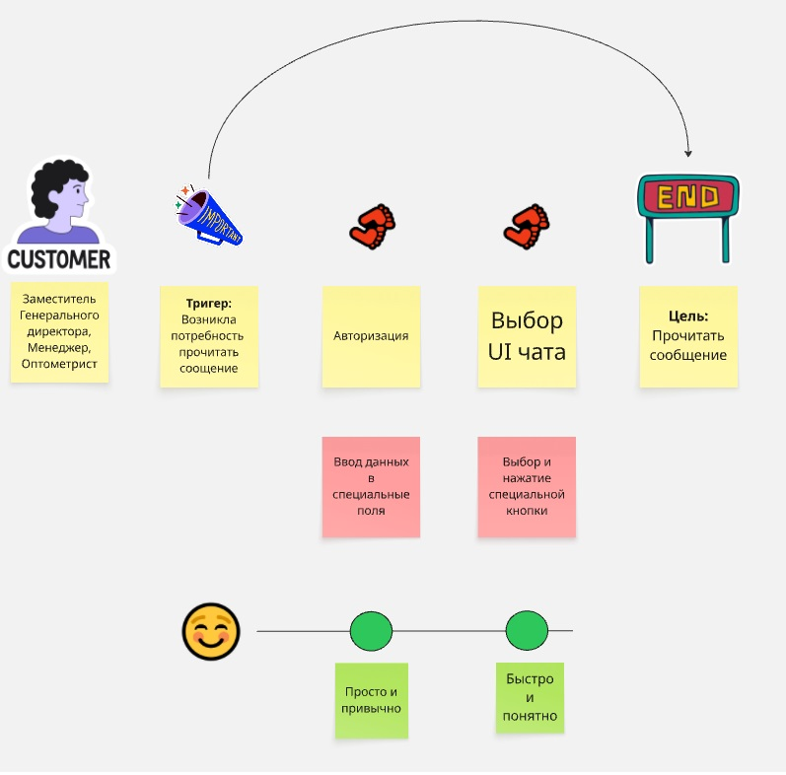
Рисунок 10 - customer Journey Mapping №5
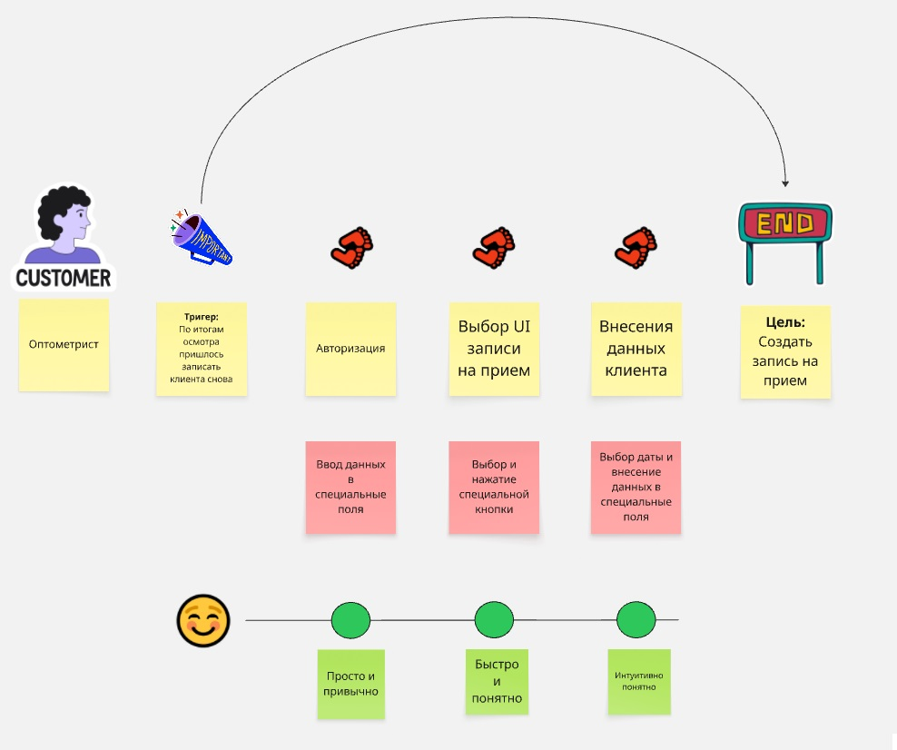
Рисунок 11 - customer Journey Mapping №6
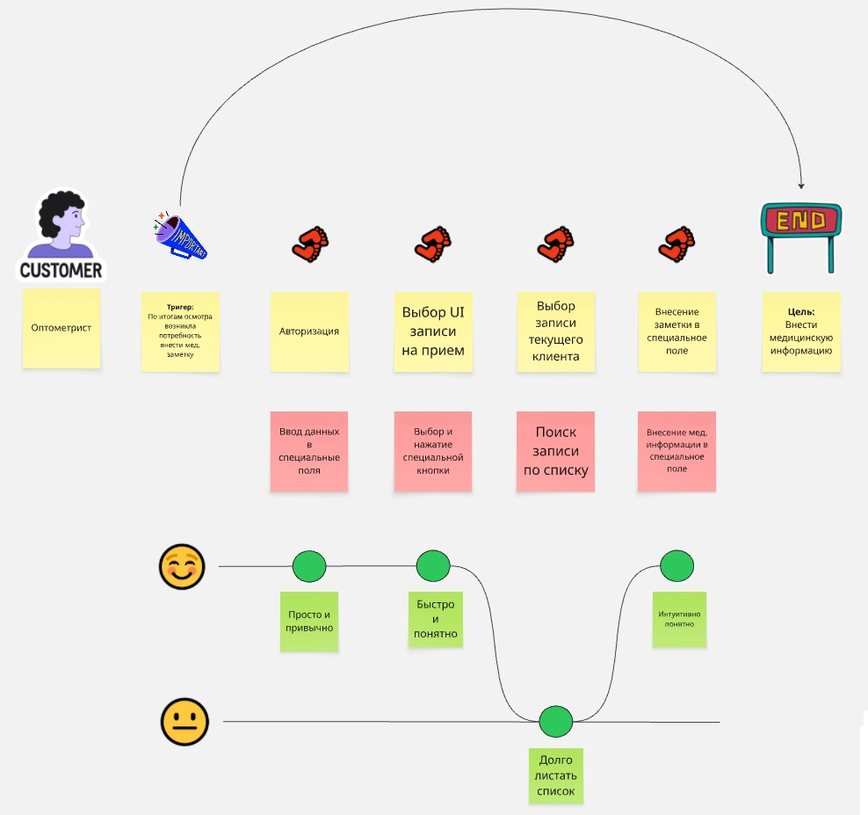
Рисунок 12 - customer Journey Mapping №7

пользовательские истории – User Story Mapping
Со слов зам. Директора Романова С.В. В бизнес процессах салонов оптики имеет место коммуникации между салонами. Также общается лично он с менеджерами и оптометристами. На данный момент они используют разнообразные месседжеры, но ситуация в мире нестабильна, правительство постоянно запрещает использовать месседжеры, а необходимость в контроле сообщений между сотрудниками остается. Необходимо просто и надежно анализировать общение меду сотрудниками. Также запись на прием является одной из основополагающих функций предприятия. Иметь возможность следить за этими данными централизованно очень важно.
Со слов менеджера Трояновой О.Д. Нам необходима электронная запись к оптомотристам, вести запись на бумаге слишком медленно и ненадежно.
После обсуждения ситуации, с зам. Директором Романовым С.В., было достигнуто соглашение, что внесение тестовых записей и онлайн общение в чате будет подтверждением завершенности программного решения.

анализ факторов риска проекта
Тип (категория риска) | Риск | Последствия | Меры по предотвращению | Меры по минимизации последствий | Вероятность свершения риска [P] | Степень ущерба [L] | Влияние (фактор риска)  [R] = [P] x [L]
Технический риск связанный с персоналом | Ошибки при вводе первичных данных в систему. | Идентификация клиента при посещении будет затруднена | Поля ввода стандартизируют методы записи, со временем привычка будет вытеснять ошибки | Разный тип данных идентификации клиента, дает возможность опознать клиента. | 2 | 1 | 2
Технический риск связанный с персоналом | Ошибка в идентификации при отправке сообщения. | Необходимая информация, не достигнет адресата | Обязательная система авторизации. | Уникальные данные при вводе учетной записи | 1 | 3 | 3
Проектный риск связанный с тестированием | Некорректное отражение данных записи на прием | Невозможность идентифицировать клиента | Проверочные тесты с заранее известным результатом. | Двухнедельное дублирование системы с помощью бемажной записи | 1 | 5 | 5

Таблица 11 – факторы риска

проектирование решения

описание архитектуры/структуры системы
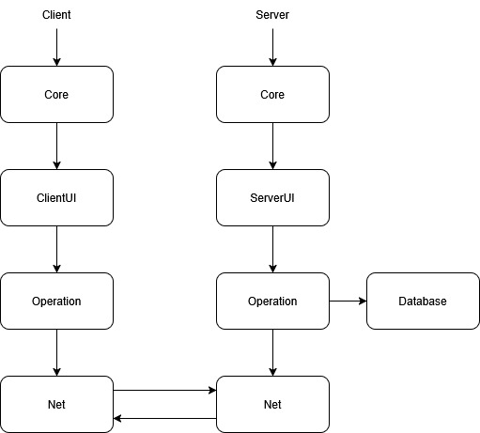

Рисунок 13 – Логическая архитектура программного решения

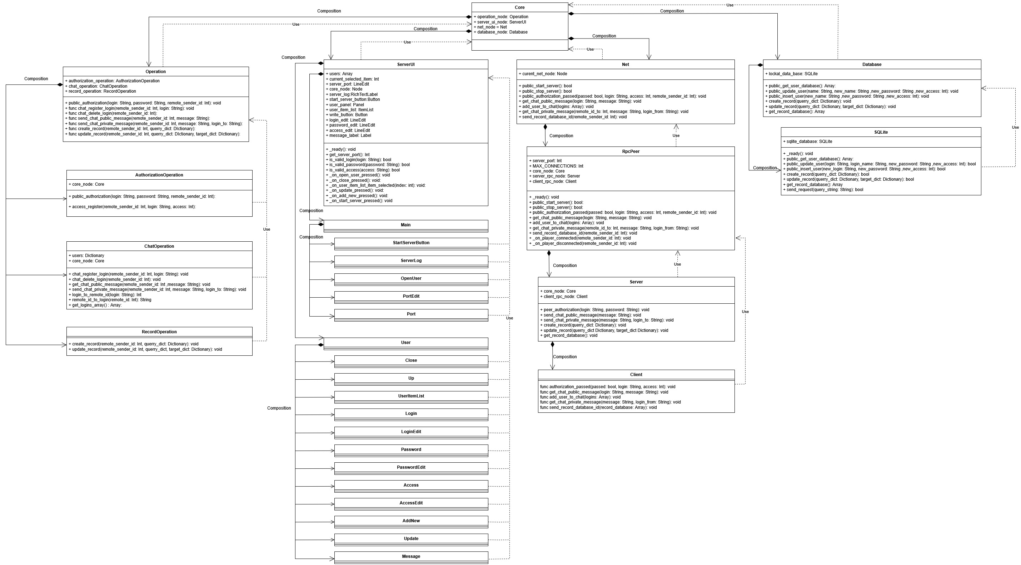
Рисунок 14 – UML диаграмма компонентов части Сервер и их структурного взаимодействия
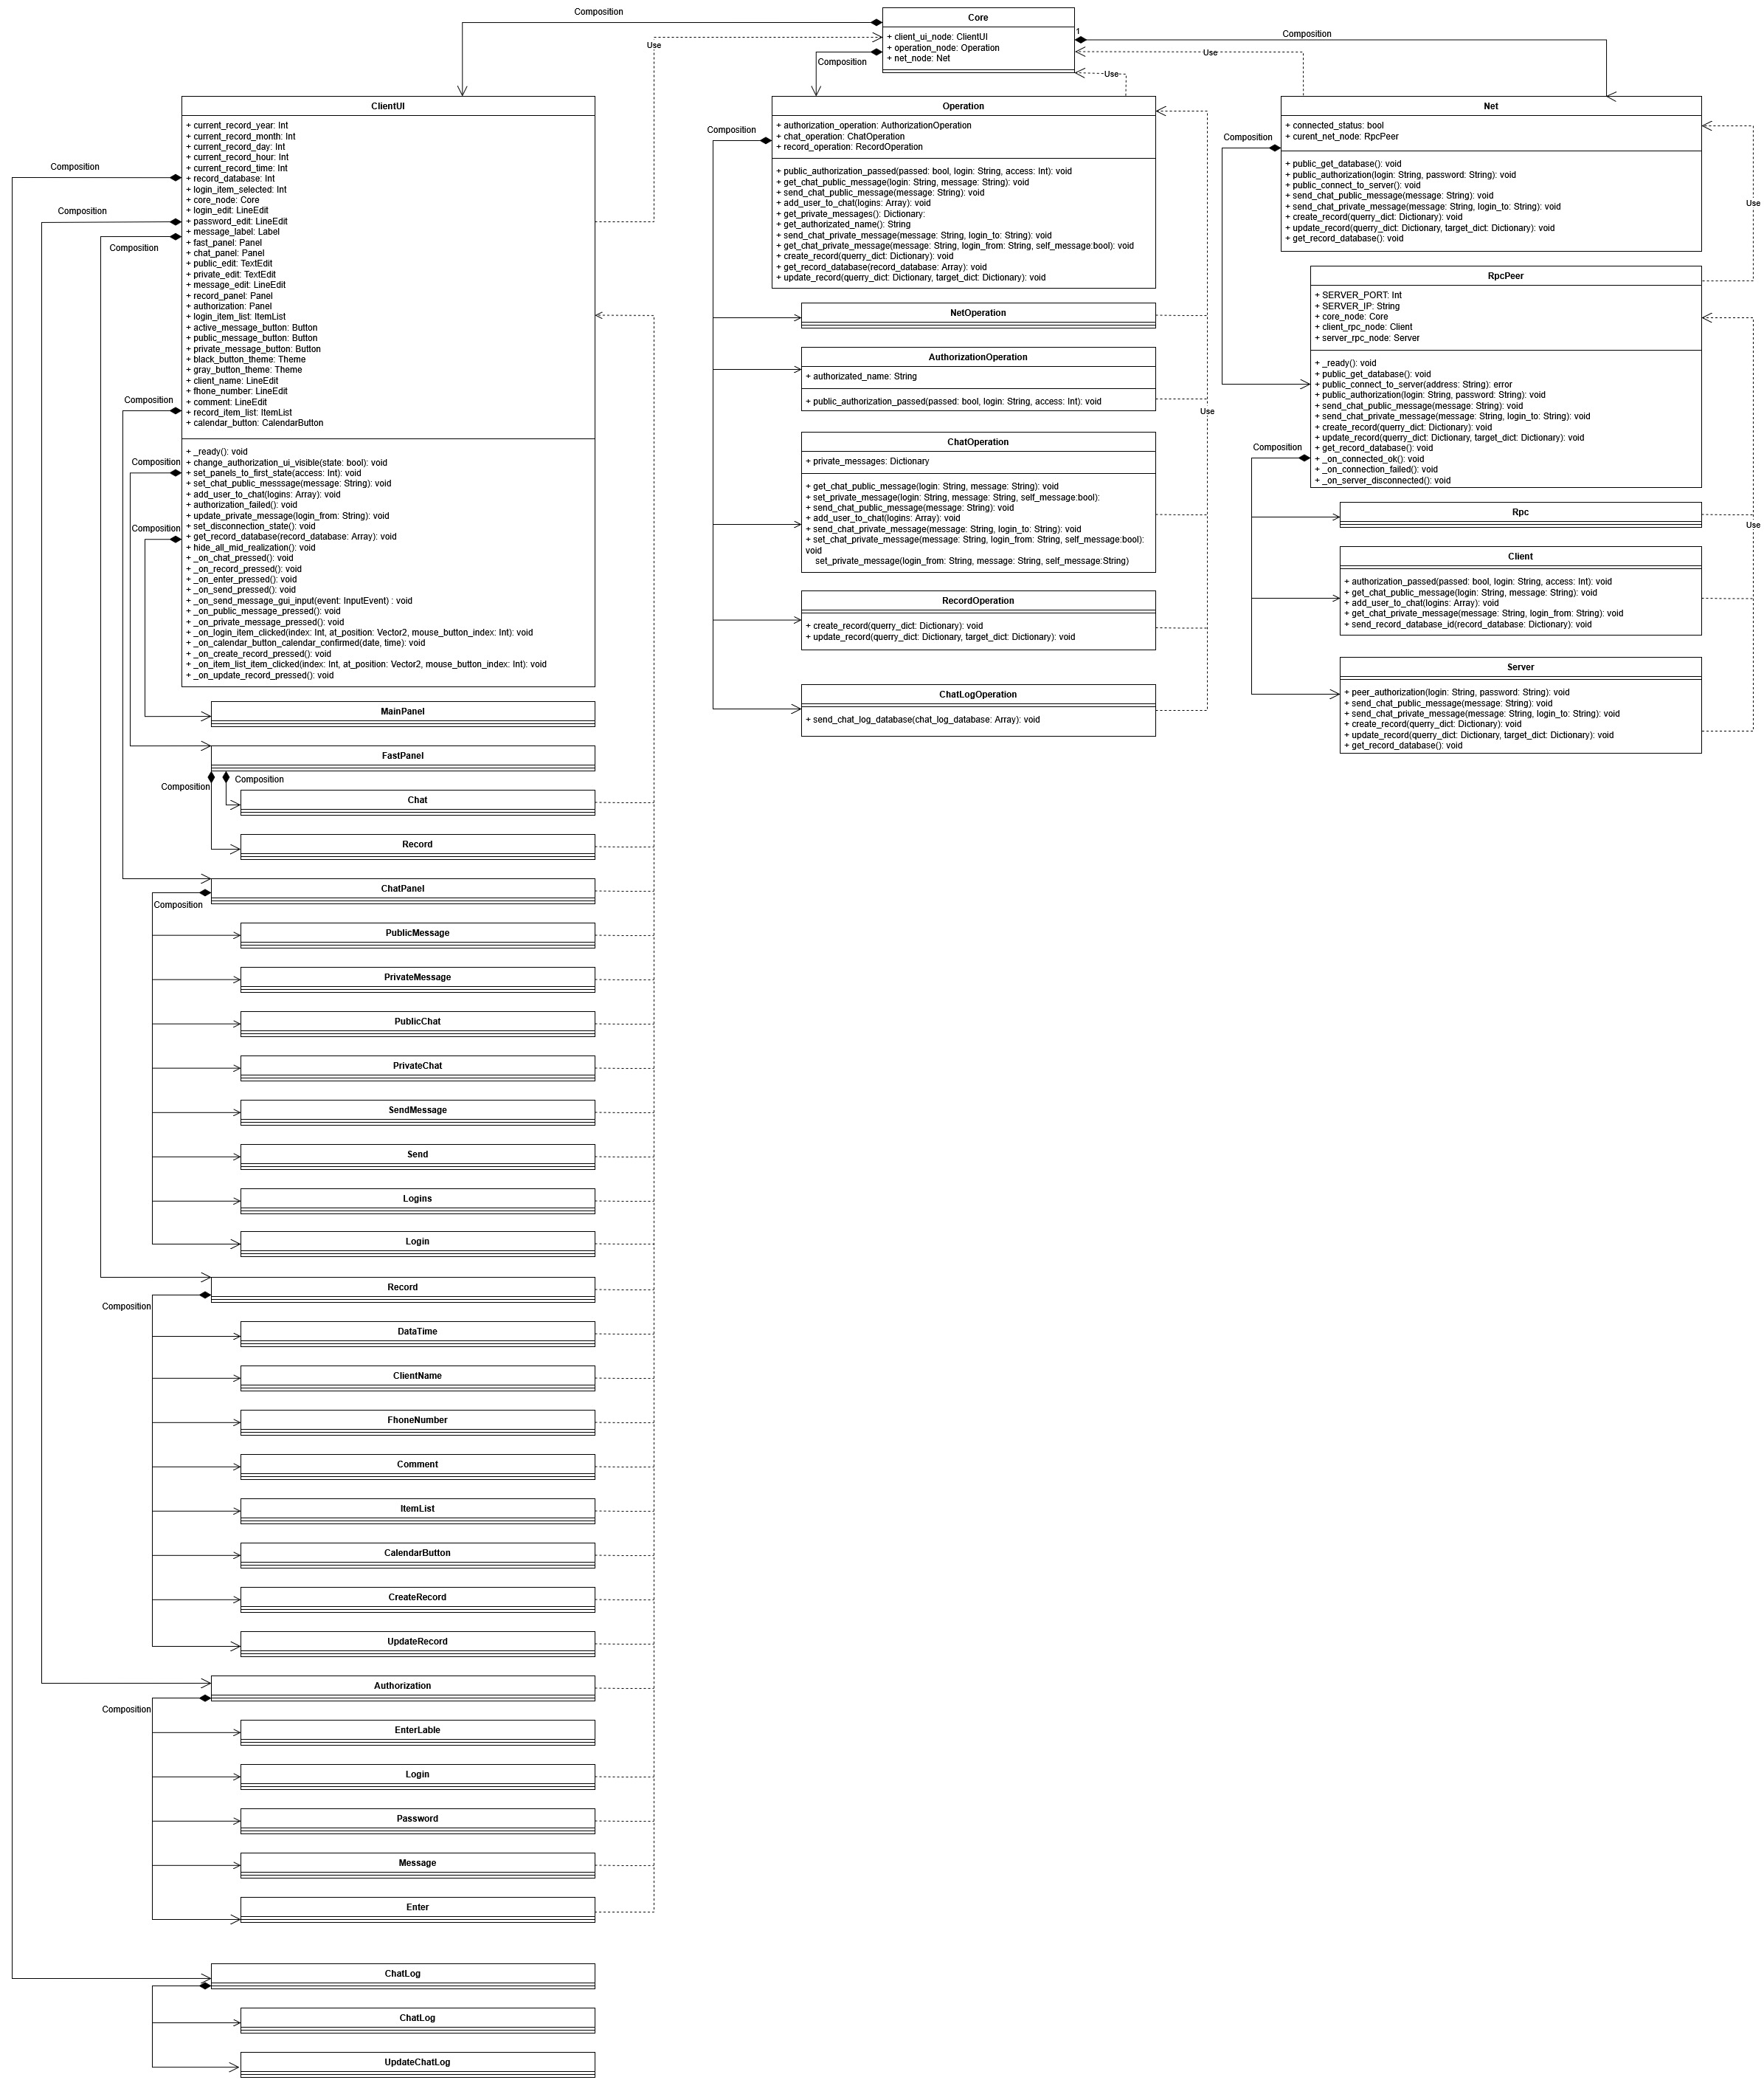
Рисунок 15 – UML диаграмма компонентов части Клиент и их структурного взаимодействия

Описание возможных технических решений
Основной технологией для реализации программного решения был выбран движок Godot версии 4.4. Клиент-серверная модель была выбрана для программного решения. Для реализации удаленной базы данных был выбран СУБД SQLite.
Причины выбора Godot:
- Godot кроссплатформенный движок с открытым исходным кодом.
- За использование не надо платить.
- В силу своей игровой направленности имеет обширные возможности по стилизации программного решения.
- Обширное сообщество.
- Два языка программирования на выбор:
- GDScript – собственный Python подобный язык программирования, вобрал в себя все преимущества не строго типизированных языков, реализует все тонкости движка.
- C# - Любую сложную задачу, с которой не справился GDScript можно выполнить с помощью С#.

Причины выбора SQLite:
- Бесплатное СУБД с открытым исходным кодом.
- Локальная СУБД на языке SQL, нет необходимости в многопотоковом программировании.

Проектирование интерфейса пользователя
Для проектирования были выбраны встроенные средства Godot.
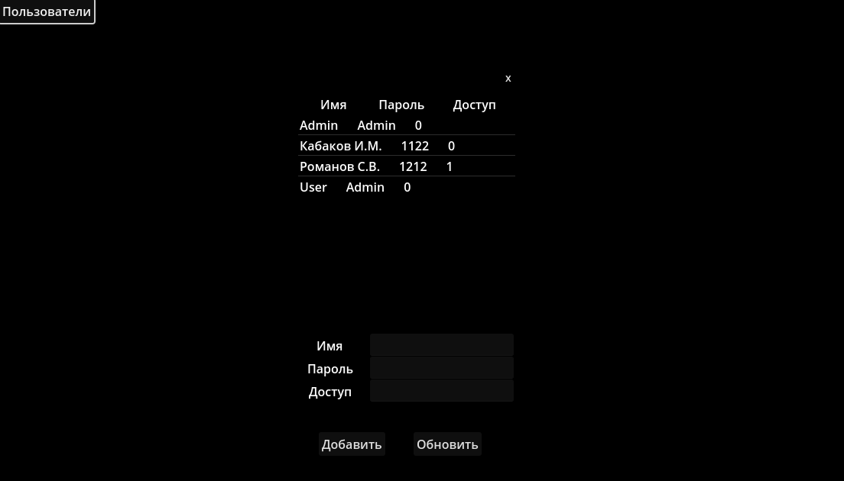
Рисунок 16 – окно работы с пользователями

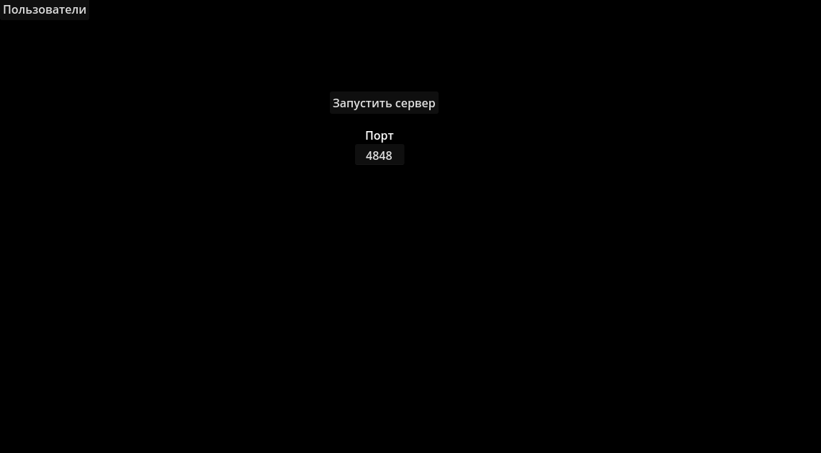
Рисунок 17 – окно запуска сервера.
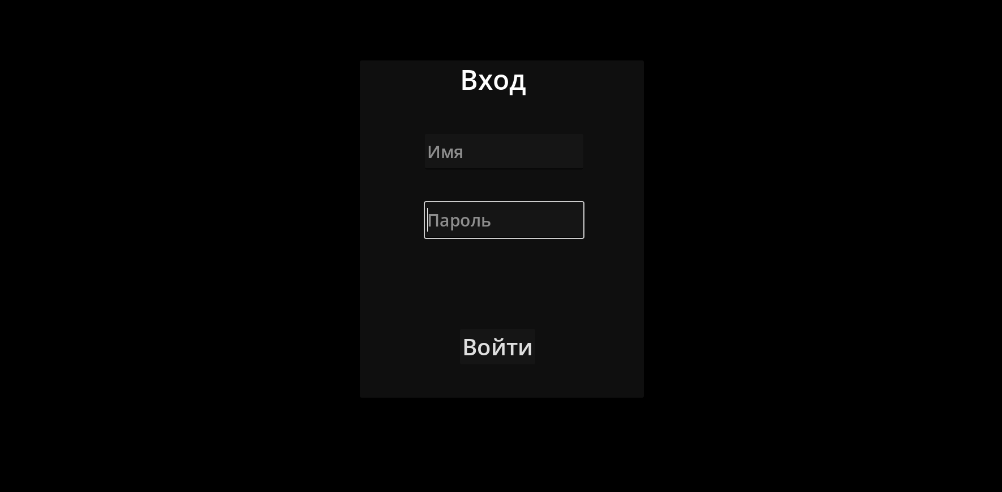
Рисунок 18 - окно авторизации клиента.

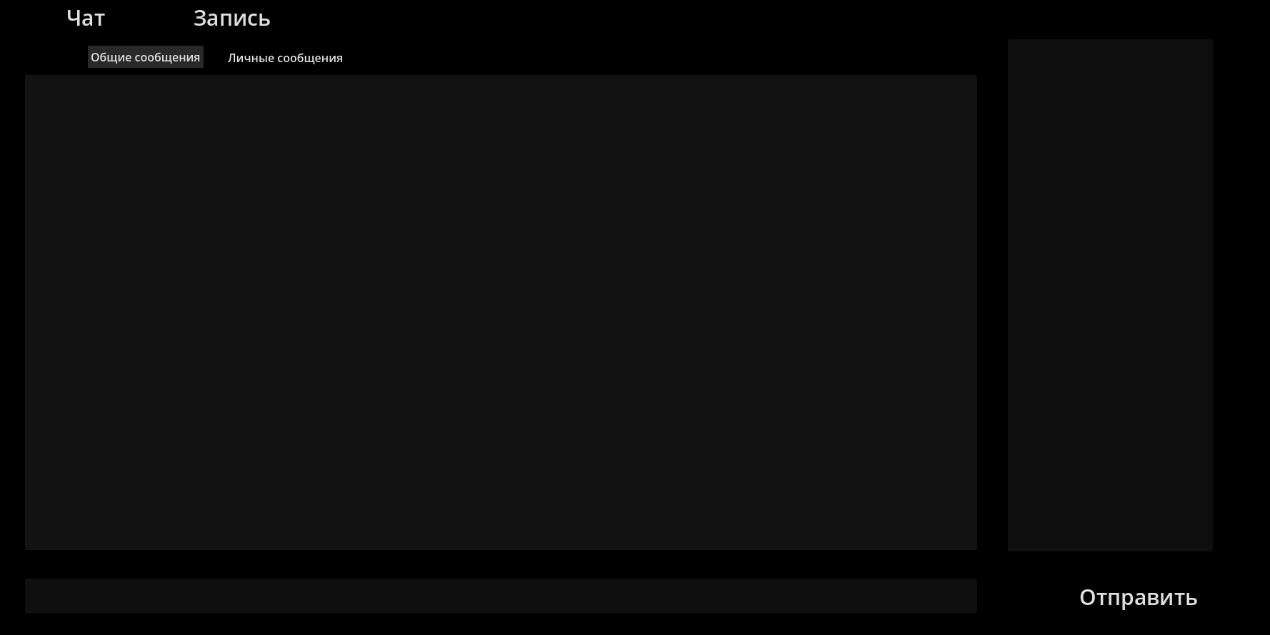
Рисунок 19 - окно обмена сообщениями.

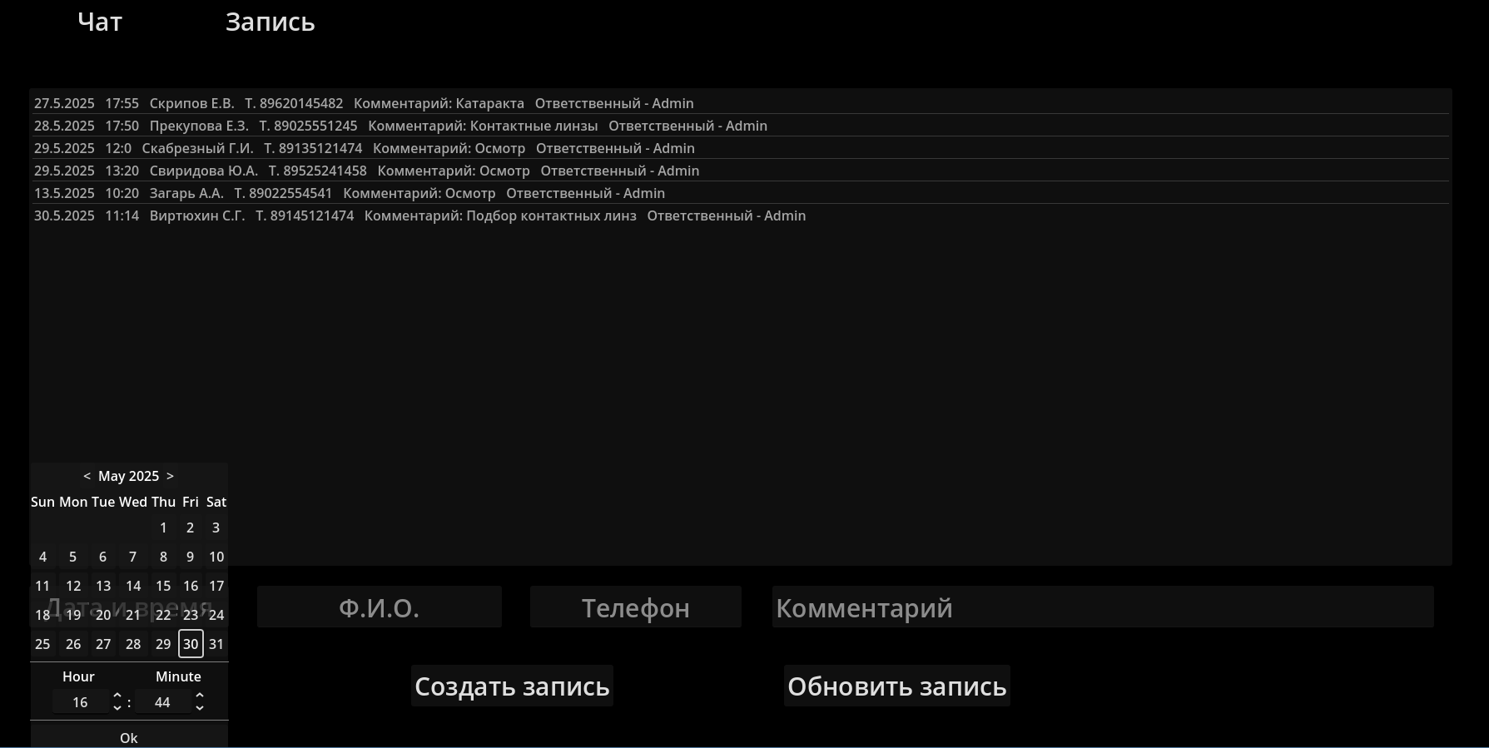
Рисунок 20 - окно записи на прием.

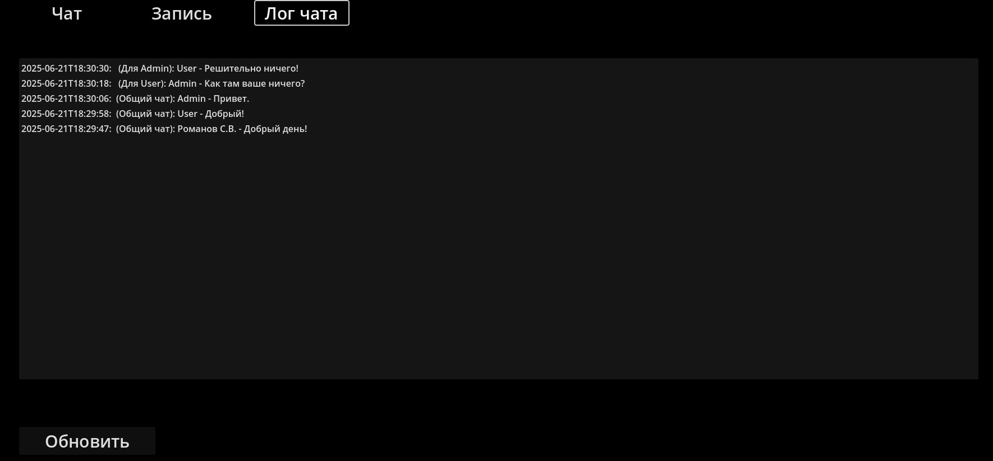
Рисунок 21 - окно просмотра сообщений пользователей.

проектирование базы данных
Таблицы в программном решение созданы независимо и между собой не взаимодействуют.
Даталогический уровень:
SQLite - это реляционная база данных, которая, в отличие от более крупных систем, не имеет отдельного уровня для хранения данных в виде логических единиц, как в традиционных базах данных. SQLite хранит данные непосредственно в файле, что делает ее легкой и простой в использовании

Физический уровень:

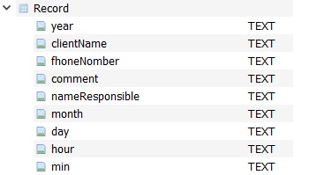
Рисунок 22 – таблица Record
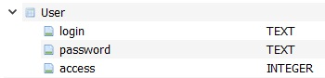
Рисунок 23 – таблица User
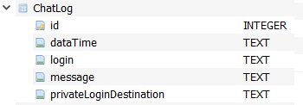
Рисунок 24 – таблица ChatLog
Как видно из ER-диаграмм, программное решение взаимодействует с тремя независимыми таблицами. Типы данных для всех столбцов описаны в ER-диаграмме физического уровня.

программная реализация системы
Реализация программного решения начинается с создания двух проектов Server и Client.
В проекте Server создаем узел с названием Core, этот узел послужит как агрегатор 4 основных узлов Operation, ServerUI, Net, Database. После создания узла Core создаем и прикрепляем скрипт к этому узлу, далее указываем узел Core как стартовый узел, реализуя точку входа в приложение. Далее создаем Operation, ServerUI, Net, Database наследуя тип Node.
Исходя из UML диаграммы для сервера в пункте 4.1, создаем классы для узла Operation. Архитектурно этот узел будет отвечать за бизнес логику программного решения и являться агрегатором внутренних узлов, которые делят бизнес логику на части. Часть AuthorizationOperation будет отвечать за логику связанную с авторизацией, RecordOperation - за операциями с записей клиентов. ChatOperation – за операцями связанными с пересылкой сообщений.
API узла Operation представленные в виде функций:
public_authorization(login, password, remote_sender_id) -> void :
Функция для авторизации.
chat_register_login(remote_sender_id, login) -> void:
Функция регистрирующая логин в системе.
chat_delete_login(remote_sender_id) -> void:
Функция удаляющая логин из системы.
send_chat_public_message(remote_sender_id, message) -> void:
Функция отправляющая сообщение в общий чат.
send_chat_private_message(remote_sender_id, message, login_to) -> void:
Функция отправляющая приватное сообщение.

create_record(remote_sender_id, querry_dict) -> void:
Функция для создания записи на прием.
update_record(remote_sender_id, querry_dict, target_dict) -> void:
Функция для обновления данных записи на прием.
get_chat_log_database(remote_sender_id) -> void:
Функция для получения всех сообщений пользователя.
Исходя из UML диаграммы для сервера в пункте 4.1, создаем классы для узла ServerUI. Архитектурно этот узел будет реализовывать слой представления. Этот узел будет включать в себя узлы наследующие реализацию пользовательского интерфейса. Узел будет содержать только один скрипт в главном узле.
API узла ServerUI не предусмотрено.
Исходя из UML диаграммы для сервера в пункте 4.1, создаем классы для узла Net. Этот узел будет отвечать за перемещение данных от сервера к клиенту. Этот узел будет содержать скрипт с методами для использования из узла Core. Также в нем будет ссылка на внутренний узел отвечающий за текущую технологию, реализующую обмен данными. Узел Net содержит узел RpcPeer который реализует технологию обмена данными rpc.
API узла Net представленные в виде функций:
public_start_server() -> bool:
Функция запускающая сервер.
public_stop_server() -> bool:
Функция останавливающая сервер.
public_authorization_passed(passed, login, access, remote_sender_id) -> void:
Функция подтверждения авторизации.
get_chat_public_message(login, message) -> void:
Функция отправляющая публичное сообщение.
add_user_to_chat(logins: Array) -> void:
Функция добавляющая пользователя в чат.
get_chat_private_message(remote_id_to, message, login_from) -> void:
Функция отправляющая приватное сообщение.
send_record_database_id(remote_sender_id) -> void:
Функция отправляющая все записи на прием.
send_chat_log_database(chat_log_database, remote_sender_id) -> void:
Функция отправляющая все сообщения пользователей.
Исходя из UML диаграммы для сервера в пункте 4.1, создаем классы для узла Database. Этот узел будет отвечать за обмен данными с базой данных. В его скрипте будут содержаться методы для использования из узла Core. Также в нем будет содержаться ссылка на текущую используемую технологию хранения данных. Узел будет содержать другой узел с названием SQLite. Узел SQLite содержит скрипт с методами реализующими взаимодействие с базой данных по технологии SQLite.
API узла Database представленные в виде функций:
public_get_user_database() -> Array:
Функция возвращает базу данных пользователей.
public_update_user(name,new_name,new_password,new_access) -> void:
Функция обновляет данные пользователя.
public_insert_user(new_name,new_password,new_access) -> void:
Функция создает пользователя.
insert_chat_log_message(data_time, login, message, private_login_destination) -> void:
Функция создает запись сообщения.
create_record(querry_dict) -> bool:
Функция создает запись к врачу.
update_record(querry_dict, target_dict) -> bool:
Функция обновляет данные записи на прием.
get_record_database() -> Array:
Функция возвращает все записи на прием.
get_chat_log_database() -> Array:
Функция возвращает все сообщения пользователей.
В проекте Client создаем узел с названием Core, этот узел послужит как агрегатор 3 основных узлов Operation, ServerUI, Net. После создания узла Core создаем и прикрепляем скрипт к этому узлу, далее указываем узел Core как стартовый узел, реализуя точку входа в приложение. Далее создаем Operation, ServerUI, Net наследуя тип Node.
Исходя из UML диаграммы для клиента в пункте 4.1, создаем классы для узла Operation. Архитектурно этот узел будет отвечать за бизнес логику программного решения и являться агрегатором внутренних узлов, которые делят бизнес логику на части. Этот нод будет содержать другой нод с названием NetOperation который будет выступать группировочным нодом для дочерних. Часть AuthorizationOperation будет отвечать за логику связанную с авторизацией, RecordOperation - за операциями с записей клиентов. ChatOperation – за операцями связанными с пересылкой сообщений.
API узла Operation представленные в виде функций:
public_authorization_passed(passed, login, access) -> void:
Функция выполняющие действия после авторизации.
get_chat_public_message(login, message) -> void:
Функция для принятия публичных сообщений.
send_chat_public_message(message) -> void:
Функция для отправки приватных сообщений.
add_user_to_chat(logins) -> void:
Функция для добавления пользователя в чат.
get_authorizated_name() -> void:
Функция для получения имени авторизовавшегося.
send_chat_private_message(message, login_to) -> void:
Функция для отправки приватных сообщений.
get_chat_private_message(message, login_from, self_message:bool) -> void:
Функция для принятия приватных сообщений
create_record(querry_dict) -> void:
Функция для создания записи на прием.
get_record_database(record_database) -> void:
Функция для получения записи на прием.
update_record(querry_dict, target_dict) -> void:
Функция для обовления записи на прием.
send_chat_log_database(chat_log_database) -> void:
Функция для получения сообщений пользователей.

Исходя из UML диаграммы для клиента в пункте 4.1, создаем классы для узла ClientUI. Архитектурно этот узел будет реализовывать слой представления. Этот узел будет включать в себя узлы наследующие реализацию пользовательского интерфейса. Узел будет содержать только один скрипт в главном узле и реализовывать пользовательский интерфейс для обмена сообщениями, авторизацией и записи клиентов.
API узла ClientUI представленные в виде функций:
hide_all_panel() -> void:
Функция скрывающая всю UI реализацию.
change_authorization_ui_visible(state) -> void:
Функция регулирует отображения UI авторизации.
set_panels_to_first_state(access) -> void:
Функция для стартового отображения UI.
set_chat_public_messsage(message) -> void:
Функция для отображения публичного сообщения.
add_user_to_chat(logins) -> void:
Функция для отображения пользователя.
authorization_failed()-> void:
Функция регулирует поведение UI при не правильной авторизации.
update_private_message(login_from) -> void:
Функция для отображения приватного сообщения.
set_disconnection_state()-> void:
Функция регулирует UI при потери связи.
get_record_database(record_database) -> void:
Функция регулирует получение записей на прием.
set_chat_log_database(chat_log_database) -> void:
Функция регулирует получение сообщений пользователей.
Исходя из UML диаграммы для клиента в пункте 4.1, создаем классы для узла Net. Этот узел будет отвечать за перемещение данных от клиента к серверу. Этот узел будет содержать скрипт с методами для использования из узла Core. Также в нем будет ссылка на внутренний узел отвечающий за текущую технологию, реализующую обмен данными. Узел Net содержит узел RpcPeer который реализует технологию обмена данными rpc.
API узла Net представленные в виде функций:
public_authorization(login, password) -> void:
Функция для авторизации.
public_connect_to_server() -> void:
Функция для подключения к серверу.
send_chat_public_message(message) -> void:
Функция для отправки публичного сообщения.
send_chat_private_message(message, login_to) -> void:
Функция для отправки приватного сообщения.
create_record(querry_dict) -> void:
Функция для создания записи на прием.
update_record(querry_dict, target_dict) -> void:
Функция для обновления данных записи на прием.
get_record_database() -> void:
Функция для получения записей на прием.
get_chat_log_database() -> void:
Функция для получения сообщений пользователей.

функциональное тестирование решения

Тест «НОМЕР 1»

Ступень | Описание
Идентификатор тест-варианта | НОМЕР 1
Набор входных данных | 30.05.2025 19:0 - поле  Шальц Г.А.  89025554477  Катаракта
Ожидаемые результаты | Строка: “30.05.2025 19:0 Шальц Г.А. Т. 89025554477 Комментарий: Катаракта Ответственный - Admin”
Выполняемые действия | Запустить приложение клиента, авторизироваться под данными : Имя – Admin, Пароль – Admin, нажать на кнопку «Запись», ввести данные в соответствующие поля внизу. Нажать «Создать запись».
Таблица 12 – тест номер 1

Ниже приводится снимок экрана результатов поиска по тестовым параметрам.
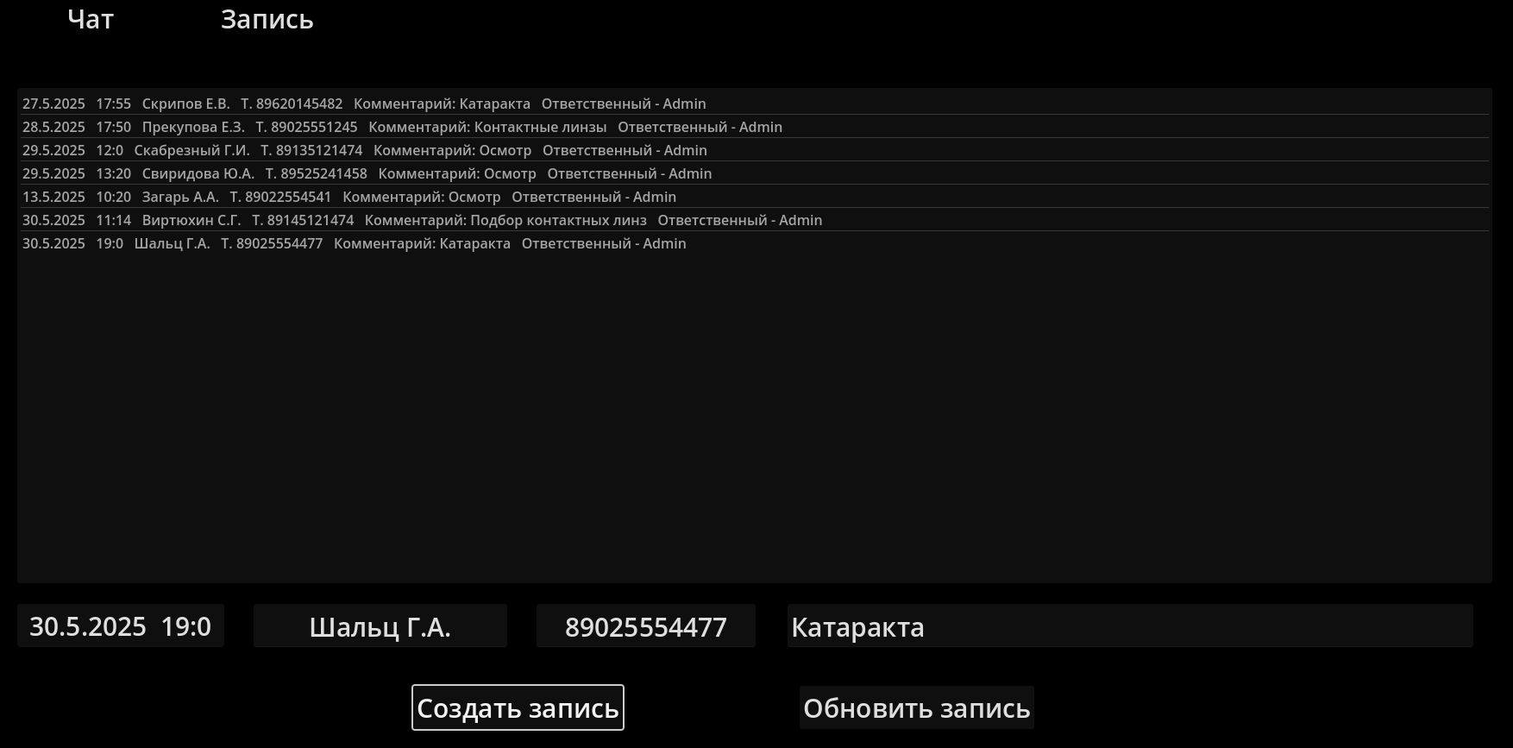
Рисунок 25 – результат теста номер 1

Тест «НОМЕР 2»
Ступень | Описание
Идентификатор тест-варианта | НОМЕР 2
Набор входных данных | Время отправления 19:34  Сообщение «Привет от User»
Ожидаемые результаты | Строка: «19:34 User: Привет от User»
Выполняемые действия | Запустить файл клиента, авторизироваться под данными: Имя – User, Пароль – Admin.  Запустить еще раз файл клиента, авторизироваться под данными: Имя – Admin, Пароль – Admin.  В клиенте User Нажать на кнопку «Чат» затем кнопку «Личные сообщения» , затем кликнуть по имени Admin в правом списке имен.  Внизу написать в поле ввода «Привет от User» и отправить.
Таблица 13 – тест номер 2

Ниже приводится снимок экрана результатов поиска по тестовым параметрам.
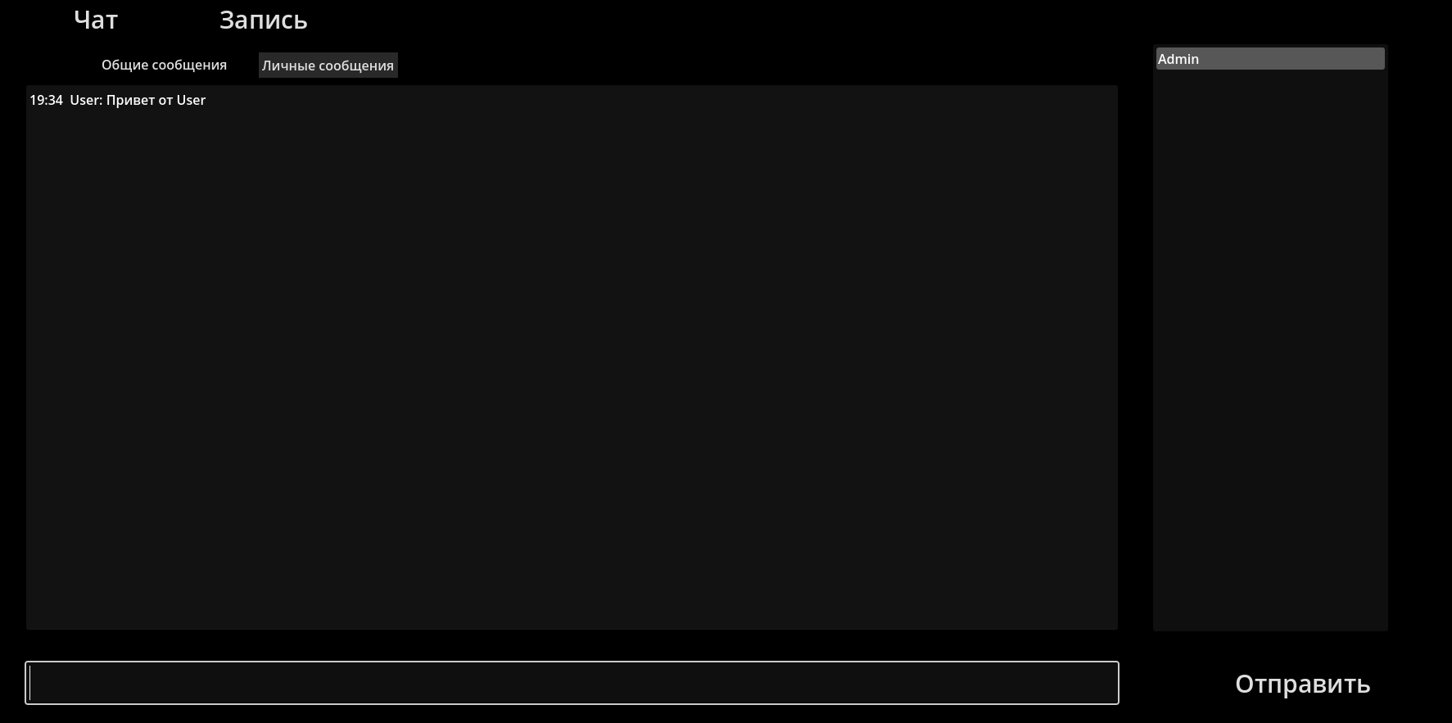
Рисунок 26 – результат теста номер 2

Тест «НОМЕР 3»
Ступень | Описание
Идентификатор тест-варианта | НОМЕР 3
Набор входных данных | Время отправления 19:40  Сообщение «Привет от Admin»
Ожидаемые результаты | Строки:  «19:34 User: Привет от User  19:40 Admin: Привет от Admin»
Выполняемые действия | Повторить все действия из Тест «Номер 3»  Перейти в клиент с авторизацией от имени Admin.  Нажать на кнопку «Чат», нажать на кнопку «Личные сообщения», кликнуть по имени «User» в правом списке имен. В нижнем поле сообщения написать «Привет от Admin» и отправить.
Таблица 14 – тест номер 3

Ниже приводится снимок экрана результатов поиска по тестовым параметрам.
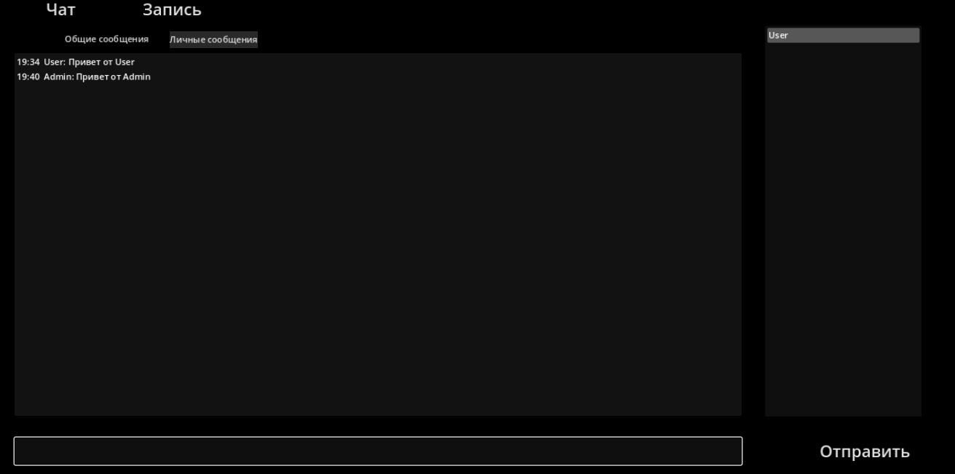
Рисунок 27 – результат теста номер 3

Тест «НОМЕР 4»
Ступень | Описание
Идентификатор тест-варианта | НОМЕР 4
Набор входных данных | Отсутствует
Ожидаемые результаты | Строки:  «2025-06-21T18:30:30: (Для Admin): User - Решительно ничего!  2025-06-21T18:30:18: (Для User): Admin - Как там ваше ничего?  2025-06-21T18:30:06: (Общий чат): Admin - Привет.  2025-06-21T18:29:58: (Общий чат): User - Добрый!  2025-06-21T18:29:47: (Общий чат): Романов С.В. - Добрый день!»
Выполняемые действия | Авторизоваться под данными:  Имя – Admin, Пароль – Admin.  Нажать кнопку «Лог чата»
Таблица 15 – тест номер 4

Ниже приводится снимок экрана результатов поиска по тестовым параметрам.
Рисунок 27 – результат теста номер 4

Список литературы
- Совершенный код. / Макконнелл Стив. Санкт-Петербург: «Русская редакция», 2019. — 438 с. - ISBN 978-5-7502-0064-1

- Язык UML. Руководство пользователя. 2-е изд. / Рамбо Д., Якобсон И. Москва: «ДМК Пресс»б 2006. – 496 с. - ISBN 5-94074-334-X

- Разработка требований к программному обеспечению. 3-е изд., дополненное / Вигерс Карл, Битти Джой. Санкт-Петербург: «Русская редакция», 2014. — 736 с. - ISBN 978-5-7502-0433-5

- Using Signals / Juan Linietsky, Ariel Manzur and the Godot community (CC BY 3.0). – Текст: электронный // Оффициальный портал Godot Engine. – URL: https://docs.godotengine.org/en/stable/getting_started/step_by_step/signals.html
- Creating your first script / Juan Linietsky, Ariel Manzur and the Godot community (CC BY 3.0). – Текст: электронный // Оффициальный портал Godot Engine. – URL: https://docs.godotengine.org/en/stable/getting_started/step_by_step/scripting_first_script.html
- Project setup / Juan Linietsky, Ariel Manzur and the Godot community (CC BY 3.0). – Текст: электронный // Оффициальный портал Godot Engine. – URL: https://docs.godotengine.org/en/stable/getting_started/step_by_step/scripting_first_script.html#project-setup
- Scripting languages / Juan Linietsky, Ariel Manzur and the Godot community (CC BY 3.0). – Текст: электронный // Оффициальный портал Godot Engine. – URL: https://docs.godotengine.org/en/stable/getting_started/step_by_step/scripting_languages.html
- Nodes and Scenes / Juan Linietsky, Ariel Manzur and the Godot community (CC BY 3.0). – Текст: электронный // Оффициальный портал Godot Engine. – URL: https://docs.godotengine.org/en/stable/getting_started/step_by_step/nodes_and_scenes.html

- Принципы работы с требованиями к программному обеспечению. Унифицированный подход / Дин Лэффингуэлл, Дон Уидриг. Москва: «Вильямс», 2002, – 448 с. - ISBN 5-8459-0275-4
- Унифицированный процесс разработки программного обеспечения / Якобсон А., Буч Г., Рамбо Дж. Санкт-Петербург: «Питер принт», 2002. — 496 с. - ISBN 5-318-00358-3
- Экстремальное программирование: постановка процесса. С первых шагов и до победного конца / Ауэр Кен, Миллер Рой. Санкт-Петербург: «Питер», 2003. – 368 с. - ISBN 5-318-00132-7
- Крэг Ларман. Применение UML и шаблонов проектирования. Москва: «Вильямс», 2004, - 624 с. – ISBN 5-8459-0250-9
- Кон Майк. Пользовательские истории: гибкая разработка программного обеспечения (Signature Series). Москва: «Диалектика-Вильямс», 2018, - 256 с. - ISBN 978-5-907114-32-6
- Методы и средства инженерии программного обеспечения: Учебное пособие. / Лаврищева Е.М., Петрухин В.А. Москва: «МФТИ» 2007, - 415 с. - ISBN 5-7417-0200-7
- Соммервилл Иан. Инженерия программного обеспечения. Москва: «Вильямс» 2002, - 624 с. - ISBN: 5-8459-0330-0
- Вальсируя с Медведями: управление рисками в проектах по разработке программного обеспечения / Дин Лэффингуэлл, Дон Уидриг. Москва: «Вильямс» 2002, - 448 с. ISBN 5-8459-0275-4

